Пропуск школы – Информация для родителей Апрель 2021
Обучение детей в школе имеет большое значение, и постоянное участие в учебе в школе является основой хорошего обучения и благополучия.
Постановление о Порядке Отсутствия Учеников устанавливает рамки пропуска занятий и описывает, кто несет ответственность.
Родители несут ответственность за информирование школы об отсутствии ребенка на занятиях. Школа также обязана регистрировать пропуски занятий и информировать родителей.
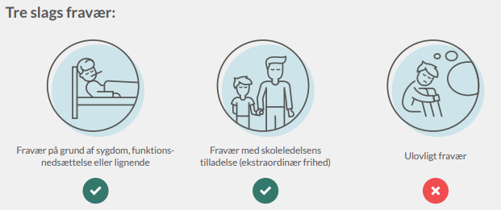
Три вида пропусков занятий в школе:

Пропуск по причине болезни Пропуск с разрешения школы Несанкционированный пропуск
инвалидности или подобного (дополнительный выходной)

В случае 10% несанкционированного отсутствия на занятиях в течение квартала, школа отправляет письмо с предупреждением о большом количестве пропусков занятий.
В случае 15% несанкционированного отсутствия на занятиях, родителей/опекунов информируют об этом и направляют уведомление в Семейный отдел.
Подробнее на сайте Министерства образования: Undervisningsministeriets hjemmeside.
MU|Elev|FRAVÆR – здесь нужно регистрировать пропуск школы
Начиная со вторника 6 апреля 2021 регистрация отсутствия на занятиях должна проходить через систему MU|Elev|FRAVÆR (MU|Ученик|Отсутствие)
Вы найдёте MU|Elev|FRAVÆR справа на первой странице на Aula.
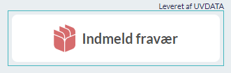
Нажмите:
В нижеприведённом видео продемонстрировано, как регистрируется отсутствие ученика на занятиях в школе:
Просканируйте код (справа) камерой Вашего телефона, чтобы посмотреть видео:

Разрешается регистрировать отсутствие/пропуск по причине болезни или необходимость дополнительного выходного, например, для посещения зубного врача.
Если ученик не присутствует на занятиях в школе и родители не зарегистрировали причину его отсутствия, будет зарегистрирован Несанкционированный пропуск.
Система отправит СМС родителям/опекунам с напоминанием о необходимости зарегистрировать причину отсутствия на занятиях.
Согласно Постановлению, школа обязана ориентировать родителей в случае отсутствия ученика на занятиях. Школа приняла решение делать это через отправку СМС в MU|Elev|FRAVÆR. Здесь Вы также можете проследить за отсутствием Вашего ребенка на занятиях.
Система регистрации пропусков MU|Elev|FRAVÆR не заменяет текущий диалог между школой и домом, но служит дополнительной мерой регистрации отсутствия ученика на занятиях, правильно и на законных основаниях.
Если у Вас есть вопросы по поводу регистрации отсутствия на занятиях, вы всегда можете связаться с нами.

